ФЕДЕРАЛЬНОЕ ГОСУДАРСТВЕННОЕ АВТОНОМНОЕ ОБРАЗОВАТЕЛЬНОЕ УЧРЕЖДЕНИЕ ВЫСШЕГО ОБРАЗОВАНИЯ

«НАЦИОНАЛЬНЫЙ ИССЛЕДОВАТЕЛЬСКИЙ УНИВЕРСИТЕТ ИТМО»

Отчёт по лабораторной работе № 7

«Жадные алгоритмы»

Выполнила работу:

Таволжанская Полина

Академическая группа №C3100

Санкт-Петербург

2024

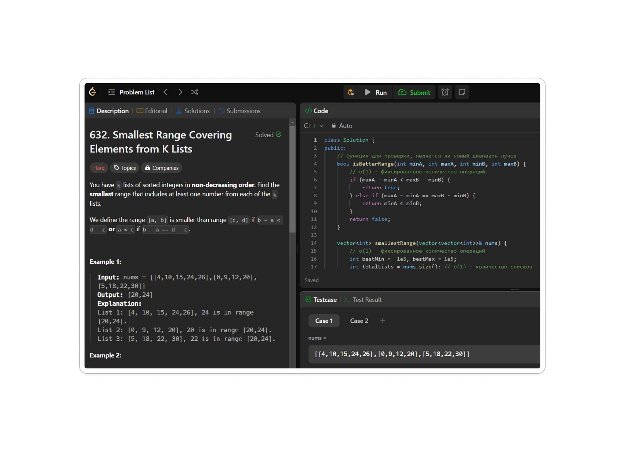

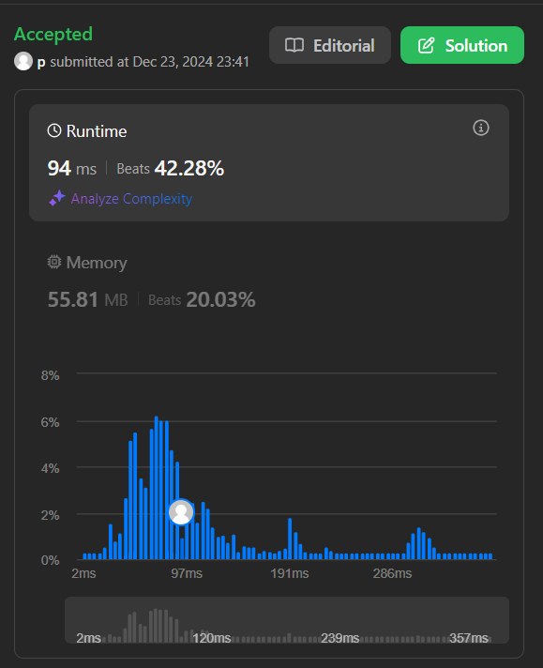

Задача 632 [Smallest Range Covering Elements from K Lists](https://leetcode.com/problems/smallest-range-covering-elements-from-k-lists/).

Есть k списков отсортированных целых чисел в неубывающем порядке. Найти наименьший диапазон, который включает хотя бы одно число из каждого из k списков.

В данной задаче используется жадный алгоритм, так как он позволяет эффективно находить наименьший диапазон, который включает хотя бы одно число из каждого списка. Жадный подход заключается в том, что мы последовательно расширяем диапазон, добавляя элементы из отсортированных списков, и сжимаем его, когда все списки представлены. Это позволяет минимизировать диапазон, не теряя при этом возможности включить элементы из всех списков. Таким образом на КАЖДОМ ШАГЕ мы выбираем ОПТИМАЛЬНОЕ решение, что отличает жадник от ДП. Так мы добиваемся уменьшения сложность работы алгоритма с экспоненциальной как для Brute Force способа до O(n * log(n)).